PRONÓSTICO

FENOMENO ENOS Y ESTACIÓN LLUVIOSA 2016

- DÍA METEOROLOGICO MUNDIAL, 23 DE MARZO 2016

Cada 23 de marzo, la Organización Meteorológica Mundial y sus 191 miembros (incluido el IMN) celebran el Día Meteorológico Mundial.

Por ello, año con año se elige un tema para la celebración. El lema escogido para este 2016 es “Afrontemos el futuro: más cálido, más seco y más lluvioso” en alusión al nuevo estado del clima ocasionado la variabilidad climática, el calentamiento global y las emisiones antropogénicas de gases de efecto invernadero.

Si bien ya hay señales de que estos cambios del clima están en proceso, todavía hay tiempo de minimizar los daños. En este sentido los Institutos Meteorológicos Nacionales de todo el mundo están colaborando en este esfuerzo mediante el ofrecimiento de Servicios Climáticos que permitirán traducir los conocimientos y datos científicos que generan en medidas prácticas para fortalecer la resiliencia-adaptación al clima, la atenuación de sus efectos y el desarrollo sostenible.


- CONDICIONES CLIMÁTICAS DEL 2015

- TEMPORADA LLUVIOSA 2015

La temporada lluviosa sobre Costa Rica -en el 2015- se presentó tal y como el IMN lo había pronosticado a inicios del año; un panorama de déficit en la Vertiente del Pacífico y un superávit en la Vertiente del Caribe, distribuido de la siguiente forma:

La Vertiente del Pacífico en general mostró un déficit, el Pacífico Norte con un 45%, el Pacifico Central con un 30 %, el Pacífico Sur con un 22%, el Valle Central con un 25, y además los cantones de Guatuzo, Los Chiles y Upala con un 15%.

Mientras en la Vertiente del Caribe se caracterizó por su superávit distribuido de la siguiente forma, el Sector Central de la Zona Norte con un 17%, el Caribe Norte con un 31% y el Caribe Sur con un 34%. Como lo muestra la figura N°1.

En conclusión se puede considerar que el Pacífico Norte se mantuvo en sequía todo el año como se ha venido reportando. Mientras en la Vertiente del Caribe en general hubo un superávit debido a los temporales que se presentaron al inicio del año 2015, ya que el resto del año se mantuvo dentro de los rangos normales de precipitación.

Figura 1

Cabe destacar que la estación ubicada en al aeropuerto Internacional Daniel Oduber Quiros en Liberia, registro el déficit más significativo de todo el periodo de registro que se tiene desde 1937, superando los déficit de lluvia de 1939 y 1972.

- TEMPERATURAS MÁXIMAS DEL 2015

En general el registro de la temperatura máxima durante el año se incrementó después del mes de agosto, alcanzado valores entre 1.1 ° Celsius a 2.3° Celsius.

Cabe destacar la temperatura máxima registrada en San José en el mes de diciembre que alcanzo 30.8° Celsius, superando el anterior record de 1952 de 29 ° Celsius.

- TEMPORADA DE CICLONES TROPICALES 2015
La temporada de ciclones tropicales del 2015 en el océano Atlántico, el mar Caribe y el Golfo de México se considera normal, ya que la cantidad registrada de ciclones se presentó cerca el valor promedio (12) ya que se registraron 11 ciclones tropicales.

La diferencia de otros años fue que ninguno de los ciclones tropicales generados estuvo cerca de la costa de Centroamérica.

- CONDICIONES ACTUALES DEL 2016

La temporada seca de la Vertiente del Pacífico se comporta más intensa que lo normal, donde el déficit va de un 38 % a un 93%, Mientras en la Vertiente del Caribe las condiciones están normales entre un 5% a un 6%, como se muestra en la figura N°2.

Figura N°2

- CARACTERISTICAS DEL ENOS 2014-2016

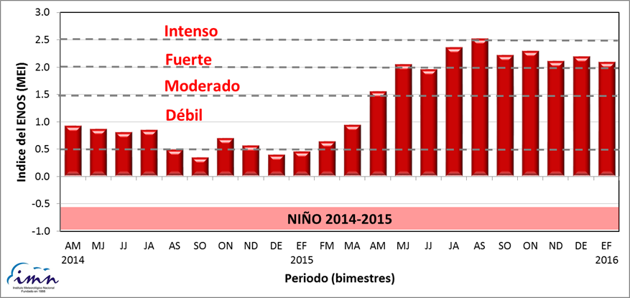
Figura N° 3
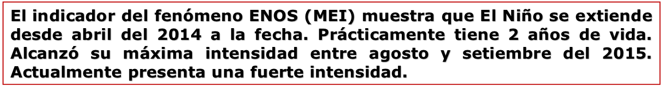

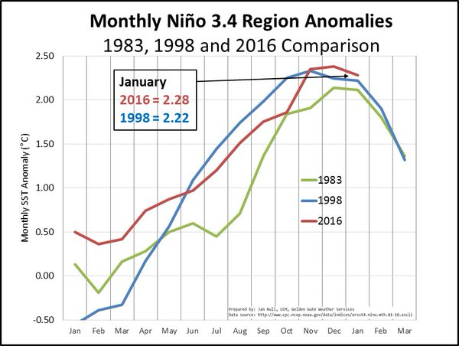
Figura N° 4
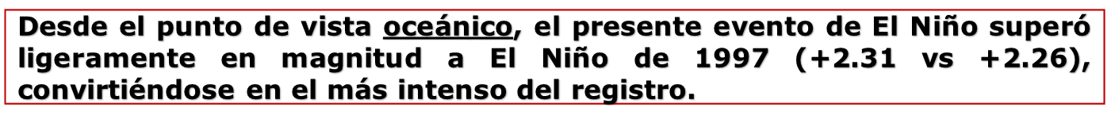

- PRONOSTICO DE ENOS 2016

Las características del ENOS 2016 presentan un escenario de transición con un grado de incertidumbre significativo. Sin embargo, los modelos de predicción dinámicos, estadísticos o ambos, dan un panorama general del comportamiento del ENOS para este año que tiene dos escenarios probables.

La Figura N°5 muestra un promedio de los modelos de las agencias internacionales que da una idea del comportamiento del fenómeno para el primer semestre del año, en donde se espera que el periodo de ENOS NEUTRO se inicia durante el trimestres mayo, junio, julio.

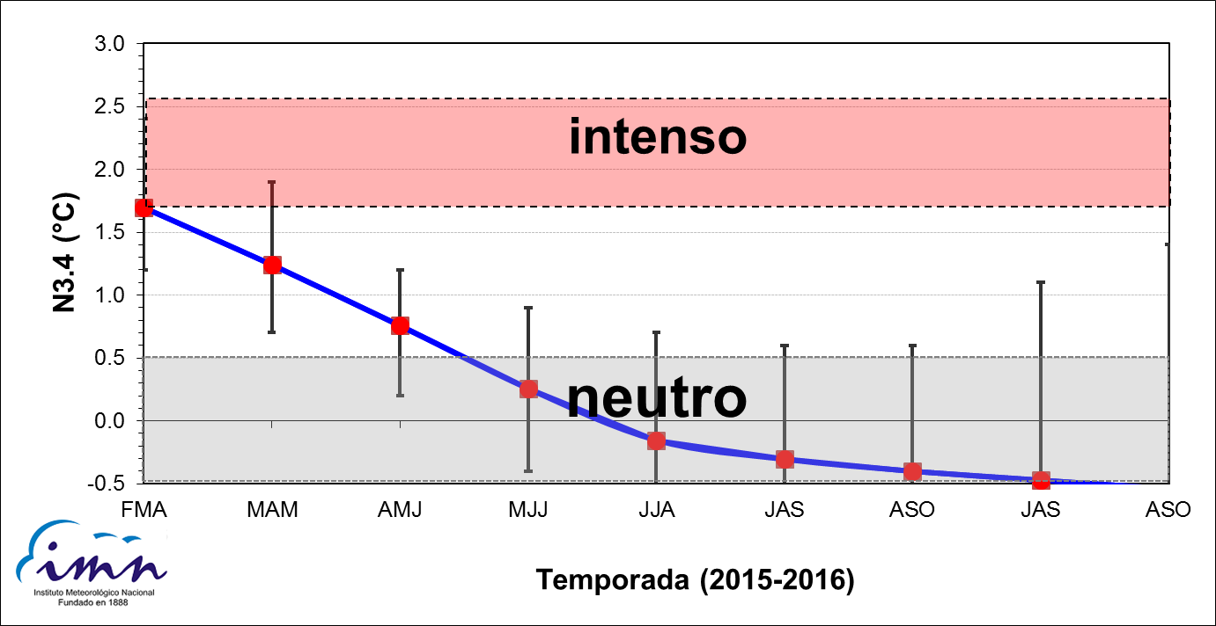
Figura N°5

Para el segundo semestre del año, en particular los pronósticos estadísticos muestran que el ENOS cambia su fase a un evento de La Niña con una probabilidad de un 50%. Como se muestra en la Figura N°6.

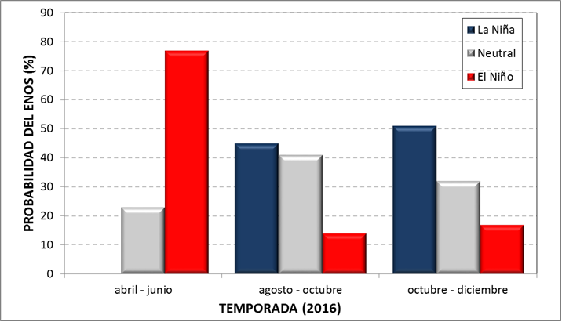
Figura N°6

- PRONOSTICO DE LA TEMPORADA DE CICLONES TROPICALES 2016.

Para el pronóstico de la temporada de ciclones tropicales se está considerando lo que los expertos indicaron a inicios del presente año y se actualizará en el mes de mayo. Aun así es importante tener presente que se está considerando que nuevamente la temporada 2016 este dentro del rango normal (12 ciclones tropicales por temporada). La diferencia para este año es que se considera la probabilidad de que esos se presenten dos en el Mar Caribe, como se indica en la tabla adjunta.
CUENCA

TORMENTAS

HURACANES

CICLONES
ATLANTICO
5 - 6
5 - 7
10 - 13
CARIBE
0 - 1
1 - 1
1 - 2

Además la lista de nombre que se usaran para esta región será:
Cabe indicar que la tormenta Alex, se formó en océano Atlántico el 13 de enero. Llegó hasta la intensidad de huracán. Fue el primer huracán en formarse en enero desde 1955. Es el cuarto ciclón en formarse en enero desde 1851.

- PERPESTIVA CLIMATICA 2016

- PRONOSTICO DE TEMPERATURA MÁXIMAS PARA LOS PROXIMOS MESES (MARZO-ABRIL-MAYO),

Figura N°7
Aumento de la temperatura máxima relativa al promedio histórico (periodo marzo – mayo 2016).

Figura N° 8
Temperaturas máximas absolutas (°C) del periodo marzo – mayo 2016.

Es importante resaltar el aumento en la tempera que se espera para los próximos meses, donde es muy importante el cuido de las personas y la hidratación que ellas necesitan para no enfrentar choques de calor.

De igual forma la protección de los rayos solares, en particular la radiación ultravioleta. No hay que dejar de lado que precisamente en el mes de abril se presenta como todos los años una mayor incidencia de la radiación solar.

- ESTIMACIÓN DE LA FECHA DE ENTRADA DE LA ESTACIÓN LLUVIOSA.

GLU= GUATUZO, LOS CHILES, UPALA

Es estima que la estación lluviosa en general iniciará un poco más tarde de lo normal, aproximadamente una semana. Sin embargo, será mucho antes que el año pasado.

- ESTIMACIÓN DE LA PRIMERA PARTE DE LA TEMPORADA LLUVIOSA (abril-julio)

Con base a los análisis generados de la información de los moduladores de la estación lluviosa y los estudios de años análogos a este año 2016, se considera que esta primera etapa de la estación lluviosa en el país, manifestará aún un déficit de lluvias en el Pacífico Norte y los cantones de Guatuso, Los Chiles y Upala. Mientras en el resto del país reportará condiciones lluviosas dentro de los rangos normales. Según se puede apreciar en la figura N°9
Figura N°9

Según los análisis hechos al considerar que el segundo semestres del presente año existe la probabilidad de contar un evento de La Niña, se estima un aumento de las lluvias para el segundo semestre del año. La figura N°10 muestra bajo ese escenario como sería la distribución de lluvias anual del año 2016. Donde se muestra un cierre en condiciones normales para gran parte del país y un superávit en el Pacífico Central y Sur.

Sin embargo, es importante indicar que el IMN continuará monitoreando las condiciones meteorológicas y se estará emitiendo una segunda conferencia de prensa en el mes de julio con el fin de dar a conocer con nueva información cual sería la distribución de lluvias para el segundo semestres del presente año.

Figura N°10

